**VÝROČNÍ ZPRÁVA O ČINNOSTI**

**Základní školy, Rudná, 5. května 583**

**ve školním roce 2023/2024**

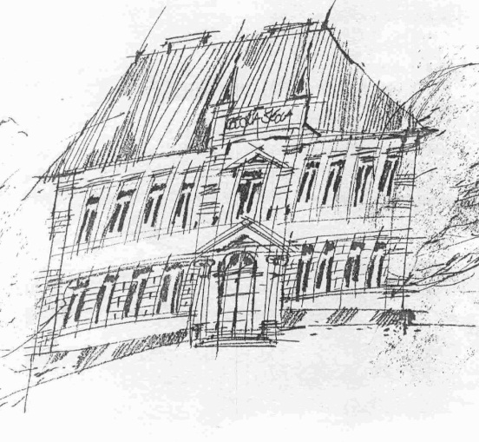

**V Rudné, 18.9. 2024**

**Obsah:**

* Základní údaje o škole
* Charakteristika školy
* Přehled oborů vzdělávání

## Údaje o pracovnících školy

* Další vzdělávání pedagogických pracovníků
* Zápis do 1. ročníku
* Údaje o výsledcích vzdělávání žáků
* Plnění učebního plánu
* Mimoškolní aktivita žáků
* Soutěže, projektové dny a kulturní aktivity
* Počty žáků ve škole za posledních 5 let
* ČŠI
* Výchovné poradenství
* Školská rada
* Kontroly a revize
* Hospodaření školy
* Výroční zpráva o poskytování informací
* Údaje o zapojení školy do rozvojových a mezinárodních programů
* Údaje o zapojení školy do dalšího vzdělávání v rámci celoživotního učení
* Údaje o předložených a školou realizovaných projektech financovaných z cizích zdrojů
* Údaje o spolupráci s odborovými organizacemi, organizacemi zaměstnanců a dalšími partnery při plnění úkolů ve vzdělávání
* Závěr
* Fotogalerie

**1. Základní údaje o škole**

# 

**Název školy:** Základní škola, Rudná, 5. května 583

**IČO:** 49855263

**Adresa:** 5. května 583, 252 19 Rudná

**Telefon:** 311 670 109, 605 044 209

**E-mail:** info@zsrudna5kvetna.cz

**Zřizovatel:** Město Rudná

**Ředitel:** Mgr. Alena Janoušková

**Do rejstříku škol zařazena**:

Základní škola 79-01-C/01 rozhodnutím MŠMT v Praze dne 26.6.2007,

nejvyšší povolený počet 80 žáků

Škola se stala základní školou s účinností od 1. 1. 2006 podle zákona 561/2004 Sb., (školský zákon)

**REDIZO** 600 053 563

**IZO školy** 102 486 531

**IZO výdejny jídel** 113 900 481

**2. Charakteristika školy**

Škola je umístěna v budově postavené v roce 1898, kde sídlila obecná škola v Hořelici. Budova je v dobrém stavu, průběžně udržovaná.

V roce 1975 sem byla umístěna zvláštní škola.

V současné době je škola zřizována jako ZŠ pro 1. stupeň.

K výuce používáme celou budovu, tj. 4 učebny, tělocvičnu, dílnu a jídelnu. Od dubna 2024 máme v podkroví další kmenovou učebnu, družinu, počítačovou učebnu, kabinet a sociální zařízení.

Pedagogům je k dispozici sborovna a ředitelna.

Všechny místnosti jsou prostorné, světlé, z hlediska hygienického vyhovující.

Pozemek za školou využíváme jako prostor pro relaxaci o přestávkách a žáci zde tráví odpoledne s družinou. Škola je dobře zásobena pomůckami, které průběžně doplňujeme.   
K výuce využíváme i školní počítačovou síť a připojení k internetu.

V příruční knihovně jsou k dispozici dětské knihy a odborná literatura. Při tělesné výchově máme možnost bezplatně využívat fotbalové hřiště Sokola Drahelčice.

Pro žáky 1. stupně je v provozu od února 2010 školní družina. Je vybavena dostačujícím množstvím her a hraček.

Majetek školy je chráněn bezpečnostní agenturou.

Ve školním roce 2023/2024 byli vyučováni žáci 1. – 5. ročníku běžné ZŠ v pěti učebnách. Školu navštěvovaly děti 4 obcí z okolí Rudné u Prahy.

Součástí školy je dále výdejna jídel, kde se stravovali téměř všichni žáci. Jídlo dovážíme ze Základní školy Rudná, Masarykova 878.

**3. Přehled oborů základního vzdělávání**

Školní vzdělávací program pro ZV- 80 žáků.

Vzdělávací program pro družinu – 60 žáků

**Součásti školy:**

Základní škola – 1.- 5. ročník – kapacita 80 žáků

Školní družina - 1.- 3. ročník – kapacita 60 žáků

Školní výdejna - 1. – 5. ročník - kapacita 80 žáků

**4. Údaje o pracovnících školy:**

a) pedagogičtí pracovníci: celkem: 10

z toho mužů: 1

z toho žen: 9

b) nepedagogičtí zaměstnanci: celkem 2

c) počet VŠ – 5

počet SŠ – 2

Přehled aprobací:

A. Janoušková VŠ – učitelství pro I. stupeň, speciální pedagogika

A. Magulová VŠ – speciální pedagogika – učitelství

F. Flemr VŠ – učitelství pro 1. stupeň ZŠ, speciální pedagogika

V. Skovajsová VŠ – speciální pedagogika – poradenství

B. Dušková VŠ – učitelství pro 2. stupeň Aj a Šj

M. Smetáková SŠ – hotelnictví a turismus, kurz pro AP

M. Němcová…………… SŠ – sociální péče

A. Rejsková………………OU – zahradnice, kurz pro AP

P. Svoboda………………. OU – přadlena, kurz pro AP

M. Skovajsová……………SŠ – podnikání, kurz pro AP

T. Mrkousová……………. SŠ – učitelka MŠ

d) počet pedagogů bez příslušného vzdělání : 2

e) počet pedagogů doplňujících si pedagogické vzdělání: 1

f) fluktuace pedagogických pracovníků : 1

g) fluktuace nepedagogických pracovníků : 1

**Podíl vysokoškolského a středoškolského vzdělání učitelů:**

**5. Další vzdělávání pedagogických pracovníků**

DVPP ve školním roce 2023/2024

Kurzy, školení a vzdělávání:

|  |  |  |
| --- | --- | --- |
| **Jméno** | **Měsíc** | **Název semináře** |
| Mgr. A. Janoušková | průběžně  průběžně | Infoservis  Pravidelná setkání ředitelů MAS Jihozápad – sdílení zkušeností |
| Mgr. F. Flemr |  |  |
| PaedDr. A. Magulová |  | Jak rozmluvit v cizím jazyce i méně aktivní žáky |
| V. Skovajsová | květen | Využití školní zahrady pro výuku – MAS Jihozápad |
| Mgr.B. Dušková |  | Hudební výchova tvořivě na 1. stupni ZŠ |
| M. Smetáková | Duben – říjen 2024  květen | Palestra – studium vychovatelství  Využití školní zahrady pro výuku – MAS Jihozápad |
| 1. Rejsková | Říjen - prosinec | Studium pro asistenty pedagoga |

Individuální vzdělávání:

Studium odborné literatury a tisku, např. Speciální pedagogika, Učitelské noviny, Komenský, Řízení ve školství

PC programy: Rukověť školy

M. Smetáková – doplňuje si vzdělání v oboru vychovatelství

**6. Zápis do 1. ročníku**

K zápisu do 1. ročníku se dostavilo dne 18.4. 2024 21 dětí.

Z toho přijato k základnímu vzdělávání – 20 dětí

Nepřijato – 0 dětí

Požádáno o OŠD – 1 dítě

Od září 2024 bude mít 1. ročník pouze 6 žáků. Většina rodičů byla u zápisu na více školách a volili k nástupu do 1. ročníku jinou ZŠ.

**7. Údaje o výsledcích vzdělávání žáků**

Na začátku školního roku měla škola k  30.9.2023 vřazených 71 žáků ze 4 okolních vesnic a měst.

Klasifikace:

|  |  |  |  |  |  |
| --- | --- | --- | --- | --- | --- |
|  | prospěl | neprospěl | prosp.s vyzn. | 2.st. z chování | 3.st. z chování |
| 1.r. | 0 | 0 | 7 | 0 | 0 |
| 2.r. | 0 | 0 | 17 | 0 | 0 |
| 3.r. | 3 | 0 | 18 | 0 | 0 |
| 4.r. | 1 | 0 | 13 | 0 | 0 |
| 5.r. | 5 | 0 | 7 | 0 | 0 |
| **Celkem** | **9** | **0** | **62** | **0** | **0** |

**Počet IVP zpracovaný podle RVP ZV** – 3 žáci.

**Počet neomluvených hodin**: 0

**Přehled o umístění žáků**

V tomto školním roce se na víceleté gymnázium hlásil 1 žák. Byl přijat.

Žáci se většinou snažili dosáhnout dobrých výsledků. Možnosti žáků s SVP jsou však limitovány stupněm jejich podpůrných opatřeních a mnohdy i situací v rodině.

**8. Plnění učebního plánu**

Učební plán je v jednotlivých předmětech dodržován v souladu s platným předpisem a osnovy jsou plněny podle podrobně vypracovaných časových plánů.

**ŠVP – ZV**

Podle ŠVP pro ZV bylo vyučováno 80 žáků.

Naše ŠVP si klade za cíl především naučit žáky znalostem a dovednostem, které využijí v dalším studiu na druhém stupni ZŠ.

Školní vzdělávací program zachoval názvy předmětů tak, jak tomu bylo doposud, snažíme se však nevyučovat jednotlivé předměty odděleně, ale co nejvíce různá témata propojovat. Snažíme se o to, aby naši žáci věděli, proč se učí a k čemu dané poznatky využijí.

Školní vzdělávací program a výuka dle něj směřují k tomu, aby si žáci osvojili tzv. klíčové kompetence. Jde o znalosti, dovednosti, postoje a hodnoty, které žák potřebuje při studiu, ale i v osobním a později i profesním životě. Jsou to: kompetence k učení, kompetence k řešení problémů, kompetence komunikativní, kompetence sociální a personální, kompetence občanské, kompetence pracovní. V souvislosti s těmito kompetencemi využíváme různé výchovně – vzdělávací strategie a metody práce tak, aby výuka byla co nejvíce přiblížena žákům, a aby si každý žák, dle svých možností, mohl dané učivo osvojit pro něj nejpřirozenější cestou.

Průřezová témata, která představují okruhy aktuálních problémů současného světa, jsou součástí základního vzdělávání. Tematické okruhy průřezových témat procházejí napříč učivem všech předmětů a propojují je. Tím přispívají ke komplexnosti vzdělávání. Jedná se o průřezová témata: osobnostní a sociální výchova, výchova demokratického občana, výchova k myšlení v evropských a globálních souvislostech, multikulturní výchova, environmentální výchova a mediální výchova. Realizace těchto průřezových témat se děje na úrovni školy, v jednotlivých předmětech a v podobě projektů.

Při výuce vedeme žáky k řešení problémů (dle jejich možností), k využívání různých pomůcek (knihy, PC, internet, výukové programy,….), chodíme do přírody, pracujeme na školním pozemku, vaříme atd.

Školní vzdělávací program dává učiteli možnost zařadit učivo do časového plánu podle možností a individuálních potřeb žáků.

Vedle osnov jednotlivých předmětů jsme se všemi postupnými ročníky průběžně plnili podrobně rozpracované plány následujících programů:

a) Dopravní výchovy

#### b) Výchovy k toleranci, proti rasové nenávisti a xenofobii

c) Minimálního protidrogového programu

d) Ochrany člověka za mimořádných životních situací

e) Prevence sociálně patologických jevů

###### f) Environmentálního programu

# 

add a**) Dopravní výchova**

Dopravní výchově věnujeme celoročně zvýšenou pozornost, protože je v našem regionu velmi hustý provoz a žáci jsou jeho účastníky od útlého dětství. Výuka, která probíhá podle plánu, se promítá téměř do všech předmětů. Žáci se učí pravidlům silničního provozu tak, aby se sami mohli bezpečně pohybovat pěšky, v dopravních prostředcích, a později, samostatně na jízdním kole. Součástí výuky jsou základy první pomoci.

add b) **Výchova k toleranci, proti rasové nenávisti a xenofobii**

Děti jsou vychovávány v uvedené problematice na základě jejich vlastních zkušeností. Ve škole nebo v místě bydliště se setkávají s lidmi různých národností a etnik. Škola dětem pomáhá vyrovnat se s odlišnostmi těchto lidí ve zjevu, oblékání, způsobu života i v jejich kultuře.

Děti nedělají mezi sebou rozdíly. Dětské rozmíšky nemají rasistický podtext.

Při výuce nám pomáhá školní knihovna, hudební nahrávky, filmy, televize a příhody ze života.

add c) **Minimální protidrogový program**

Ve školním roce 2023/2024 bylo cílem primární prevence zvýšit odolnost dětí vůči společensky nežádoucím jevům. Výchovně vzdělávací činnost byla zaměřena na prohlubování komunikačních dovedností, které vedou k samostatnému a zodpovědnému rozhodování, k posilování sebedůvěry, ke zvyšování zdravého sebevědomí, k odolnosti vůči stresu a v neposlední řadě ke stanovení reálných cílů v životě.

Neméně důležitým cílem je předávání informací o návykových látkách, vytváření postojů a schopností tyto látky odmítnout, podpořit vznik stabilní a vyrovnané osobnosti. Rozvíjet schopnosti otevřeně projevovat vlastní názory a respektovat odlišné postoje druhých. Zabránit tak rizikovému chování – šikana, vandalismus, kriminalita, kyberšikana, záškoláctví, sebepoškozování.

Vycházeli jsme z Minimálního preventivního programu a z plánu akcí primární prevence na školní rok.

Ke zlepšení vztahů mezi žáky, k rozvíjení komunikace a asertivního chování přispěly tyto akce:

**červen**– škola v přírodě

Všichni pedagogové se při své práci snaží zamezit řešení sporů mezi dětmi nepřiměřenými prostředky, vyžadují dodržování pravidel společenského chování a školního řádu, zaměřují se na vytváření příznivého klimatu ve třídách a na budování pozitivní atmosféry a bezpečného prostředí ve škole.

add d) **Ochrana člověka za mimořádných situací**

Také tuto problematiku máme zpracovanou velmi podrobně   
a seznamujeme s ní žáky podle jednotného plánu způsobem odpovídajícím věku žáků. Ve škole máme dostatek materiálu – knihy, plakáty, video, kufr první pomoci. Dvakrát ročně nacvičujeme evakuaci školní budovy.

Zpracovaný program ukládá vyučujícím zabývat se uvedenou problematikou 6 vyučovacích hodin v průběhu školního roku.

add e) **Prevence sociálně patologických jevů**

Pokračovali jsme v tradici bohaté nabídky různých školních i mimoškolních aktivit, které dětem poskytují návod jak příjemně   
a smysluplně strávit volný čas.

Škola byla v pravidelném kontaktu s orgány péče o mládež. Přestupky žáků jsme řešili individuálně – domluvou, pohovorem s rodiči za přítomnosti dítěte. Žádné výrazné přestupky nebyly zaznamenány.

add f) **Environmentální program**

Cíle programu EVVO jsou naplňovány v běžné výuce, ale i v kroužcích

angličtiny, výtvarných prací a kroužku Věda nás baví.

**9. Mimoškolní aktivita žáků**

Mimoškolní aktivita probíhala v těchto kroužcích:

Výtvarné práce – p.uč. Skovajsová

Anglický jazyk – School Tour

Věda nás baví – p. uč. Foglová

Taneční kroužek – p. Závodszká

Dále děti navštěvují hudební nauku a hru na nástroj, Judo, taneční kroužek, fotbal.

**10. Soutěže, projektové dny a kulturní aktivity**

|  |  |
| --- | --- |
| **září** | Výstava chovatelů drobného zvířectva |
| **říjen** | Lumia Gallery – Praha (2., 4., 5. ročník)  Divadelní představení – Po lese (1.2, ročník)  Knihovna Rudná (5. ročník) |
| **listopad** | Ukázka ragby  Beseda se spisovatelkou – M. Fišarovou  Beseda s knihovnicí (1.,2. ročník)  Návštěva chemické a přírodovědné laboratoře ZŠ Masarykova (5. ročník)  Vystoupení flašinetářky |
| **prosinec** | Divadlo S+H – Hurvínkova nebesíčka  Vánoční jarmark  Rozsvěcení vánočního stromu_ ZŠ Rudná  Třídní besídky  Projekt – Rodiče čtou dětem (1. ročník) |
| **leden** | Kurz zaměřený na šikanu a kyberšikanu  Zahájena výuka plavání (3.,4. ročník)  Bruslení(5. ročník)  Třídní kola recitační soutěže |
| **únor** | Masopustní průvod  Školní kolo recitační soutěže  Beseda s Policií ČR  Zlatý Ámos  Bruslení (3. ročník)  Muzeum Českého krasu - Beroun |
| **březen** | Ukázka canisterapie  Okresní kolo recitační soutěže (ZŠ Masarykova – Rudná)  Botanická zahrada – Praha (5. ročník)  Turnaj ve vybíjené |
| **duben** | Velikonoční dílničky  Den Země  Návštěva dětí z MŠ Rudná  Návštěva Robimaus Rudná (1. ročník)  Ukončení výuky plavání  Den otevřených dveří – otevření nových prostor |
| **květen** | Fotografování  Technické muzeum Praha  Muzikál „Děti ulice“ – KD Plzeňka Beroun  Návštěva laboratoří ZŠ Masarykova(5. ročník)  Olympiáda z informatiky (4. 5. ročník – ZŠ Jinočany)  MDD v MŠ Rudná |
| **červen** | Den dětí pro děti MŠ Rudná  Cirkusové představení  Beseda s dopravní policistkou – bezpečnost na kole, koloběžce, prevence úrazů(1.2. ročník)  Výstava hraček Rudná  Výlet – hrad Červený Újezd – 1. ročníkučitelství  Výlet na Křivoklát (5. ročník)  Škola v přírodě – Zadov  Školní akademie |

**11.** **Počty žáků ve škole za posledních 5 let**

**12. Česká školní inspekce**

V tomto školním roce inspekční činnost neproběhla.

**13. Výchovné poradenství**

1. Dlouhodobé sledování a hodnocení vývoje žáků a vytváření podmínek pro zdravý psychický a sociální vývoj v procesu vzdělávání.

Podle potřeby pomáháme překonávat rušivé vlivy a obtíže, se kterými se dítě nebo jeho rodina setkává, snažíme se předcházet vzniku asociálního, případně antisociálního chování žáků.

1. Spolupráce s rodiči

Pravidelně je informujeme o vývoji dítěte při třídních nebo individuálních schůzkách, snažíme se předcházet výchovným a výukovým potížím, případně ve spolupráci s rodiči pomáháme napravovat vzniklé obtíže. S větší částí rodičů je velmi dobrý kontakt.

1. Poskytování individuálních porad žákům a jejich rodičům při řešení výchovných a výukových problémů.

Spolupráce s odbornými pracovišti:

* + - Pedagogicko-psychologická poradna Králův Dvůr - Počaply

PPP Kladno

 SPC Slunce

SPC Vertikála

Naše škola spolupracuje i s OSPOD Černošice a Beroun. Jsme v kontaktu s dětskými lékaři našich žáků a některými specialisty (např. tyfloped, logoped aj.)

**14. Školská rada**

Zasedání školské rady proběhlo 2 x ročně. Náplň určuje školský zákon č. 561/2004.

Rada pracuje ve složení:

zástupce rodičů – MUDr. Blanka Štorková

zástupce obce – Ivana Králová

zástupce školy – Mgr. František Flemr

**15. Kontroly a revize:**

**Kontroly:**

únor - veřejnoprávní kontrola financí z MÚ Rudná, bez připomínek

**Revize:**

leden - hasicí přístroje – bez závad

březen tělocvičné nářadí – drobné závady odstraněny na místě

revize TS Rudná – dle rozpisu

**Oprava a údržba**

Drobné opravy a údržba probíhají během celého školního roku. V dubnu 2024 bylo zkolaudováno podkroví budovy s novými učebnami, byla rozšířena jídelna. Během hlavních prázdnin bylo dopracováno odhlučnění jídelny a nové osvětlení.

**16. Hospodaření školy**

Naše škola je od 1. 9. 1994 samostatným právním subjektem, příspěvkovou organizací. Hospodaříme s penězi poukazovanými Odborem školství, mládeže a sportu Středočeského kraje a příspěvkem města Rudná, které pak fakturuje adekvátní část provozních nákladů na žáky obcím, jejichž malí obyvatelé navštěvují naši školu. Většina okolních obcí příspěvek Rudné platí.

**Výroční zpráva o hospodaření v roce 2023**

**Č.j. ZŠR 2/2024**

|  |  |
| --- | --- |
| 1. **Příjmy** |  |
| 6720339 státní dotace | 9 113 396,00 |
| 6720533 obecní dotace | 1 522 000,00 |
|  |  |
|  |  |
| **Příjmy celkem** | **10 635 396,00** |
| 6620300 úrok | 188,36 |
| 6030010 pronájem | 53 165,00 |
| 6490331 ostatní výnosy | 0,00 |
| 6020311 družina | 84 400,00 |
| 6480331 rezervní fond | 0,00 |
| 6020020 kroužky | 16 500,00 |
| 6480332 fond odměn | 0,00 |
| **Výnosy celkem** | **154 253,36** |
|  |  |
| 1. **Čerpání ze státního rozpočtu** |  |
| 5010309 kurzy | 2 345,91 |
| 5010319 učební pomůcky | 49 224,09 |
| 5250319 poj. odpovědnost | 28 543,00 |
| 5210345 náhrady mezd | 42 226,00 |
| UZ 33087 | 80 000,00 |
| 33086 Vratka | 9 600,00 |
| 5210305 mzdy | 6 535 727,00 |
| 5240309 soc. pojištění | 1 624 784,00 |
| 5240319 ZP - pojištění | 589 636,00 |
| 5270309 FKSP | 131 560,00 |
| 5010341 UZ 33088 | 0,00 |
| 5180309 plavecký výcvik | 21 750,00 |
| **Celkem výdaje ze stát. příspěvku** | **9 113 396,00** |
| **III. Čerpání z projektu** |  |
|  |  |
|  |  |
|  |  |
| **IV. Čerpání z obecní dotace** |  |
| 5010501 bezúplatné ochr. prostředky | 0,00 |
| **5010041 materiál DČ** | 48 865,00 |
| 5010311 předplatné  5010310 knihy | 2 914,00  7 984,00 |
| 5010341 materiál | 269 894,69 |
| 5010346 ochranné pomůcky | 8 334,00 |
| **501 celkem materiál** | 337 991,69 |
|  |  |

|  |  |
| --- | --- |
| 5020300 elektřina | 106 733,45 |
| 5020000 DČ elektřina | 0,00 |
| 5020320 vodné | 28 791,00 |
| 5020020 DČ vodné | 0,00 |
| 502310 plyn | 166 935,91 |
| 5020010 plyn DČ | 0,00 |
| **502 celkem energie** | **302 460,36** |
| **5110300 opravy a údržba** | **10 782,31** |
| **5120330 cestovné** | **210,00** |

|  |  |
| --- | --- |
| 5180330 zpracování dat | 98 714,90 |
| 5180331 telefon | 20 739,36 |
| 5180332 odvoz odpadu | 12 577,95 |
| 5180333 poštovné | 966,00 |
| 5180342 služby speciál. | 1 350,00 |
| 5180308 kurzy | 15 950,00 |
| 5180349 poplatky | 6 787,00 |
| 5180340 ostatní služby | 306 782,60 |
| 5180341 internet | 1 200,00 |
| **518 celkem služby** | **465 067,81** |
|  |  |
| 521310 dohody | 21 230,00 |
| 5210031 OON DČ | 20 800,00 |
| 5490330 pojištění | 17 588,60 |
| 5210030 platy | 0,00 |
| 5210305 platy fond odměn | 0,00 |
| 5240030 soc. pojištění | 0,00 |
| 5240040 zdravotní poj. DČ | 0,00 |
| 5240300 soc. poj.obec | 0,00 |
| 5240310 zdravotní poj. obec | 0,00 |
| 5270301 Bezúplatné ochr. prostředky | 0,00 |
| 5270300 FKSP obec | 0,00 |
| 5910330 daň z úroků | 35,77 |
| 5130330 reprezentace | **0,00** |
| 542330 pokuty | 0,00 |
| 5580500 DDHM | 292 620,93 |
| 5580600 OE hmotná | 0,00 |
|  |  |
| **Celkem výdaje** | **1 468 787,47** |
|  |  |
| **Hospodářský výsledek z hlavní činnosti**  **Hospodářský výsledek z vedlejší činnosti** | **207 465,89**  **0,00** |

|  |  |
| --- | --- |
| Příjmy celkem | 10 789 649,36 |
| Výdaje ze státního příspěvku | 9 113 396,00 |
| Výdaje z provozu | 1 468 787,47 |
| **Výdaje celkem** | **10 582 183,47** |
|  |  |
| **Fondy k 31.12. 2023** |  |
| 411 fond odměn | 141 141,00 |
| 414 rezervní fond | 356 789,26 |
| 412 FKSP | 261 484,10 |

**17. Výroční zpráva o poskytování informací**

Výroční zpráva o poskytování informací podle § 18  zákona č. 106/1999 Sb. Zákon o svobodném přístupu k informacím za školní rok 2023/2024:

a)      počet podaných žádostí o informace – 0

b)      počet podaných odvolání proti rozhodnutí – 0

c)      opis podstatných částí každého rozsudku soudu – 0

d)      výsledky řízení o sankcích za nedodržování zákona – 0

e)      další informace vztahující se k uplatňování zákona – 0

**18. Údaje o zapojení školy do rozvojových a mezinárodních programů**

Škola je zapojena do programů:

* Ovoce do škol
* Zdravé zuby
* Sazka Olympijský víceboj

**19. Údaje do zapojení školy do dalšího vzdělávání v rámci celoživotního učení**

Všichni učitelé navštěvují během roku kurzy a semináře.

**20. Údaje o předložených a školou realizovaných projektech financovaných z cizích zdrojů**

Škola se nezapojila.

**21. Údaje o spolupráci s odborovými organizacemi, organizacemi zaměstnavatelů a dalšími partnery při plnění úkolů ve vzdělávání**

Ve škole nepracuje odborová organizace.

**22. Závěr**

Ve školním roce 2023/2024 byly splněny všechny požadavky učebního plánu a učebních osnov.

Žáky 1. stupně ZŠ připravujeme tak, aby po ukončení 5. ročníku bez problémů zvládli přechod na 2. stupeň v ZŠ Masarykova 878, Rudná, popř. na víceleté gymnázium.

**Další rozvoj školy bude v budoucnosti zaměřen především na tyto oblasti:**

1. Respektovat osobnost žáků
2. Připravit žáky na přestup do druhého stupně ZŠ, popř. na víceletá gymnázia
3. Přizpůsobit výuku žáků s SVP jejich potřebám
4. Zachovat naplněnost školy
5. Zviditelnit činnost školy pro veřejnost
6. Zvyšovat vzdělanost učitelů
7. Podporovat účast našich žáků na soutěžích
8. Dále zlepšovat spolupráci s rodiči, PPP, ZŠ a MÚ
9. Průběžně zlepšovat upravenost školy a jejího okolí

**Obecně vzdělávací cíle naší školy:**

- umožnit žákům osvojit si podle svých schopností a možností co nejvíce znalostí a

dovedností potřebných pro život

- podněcovat žáky k tvořivému myšlení a řešení problémů

- vést žáky k všestranné a účinné komunikaci

- rozvíjet u žáků schopnost spolupracovat a respektovat práci a úspěchy vlastní i druhých

- připravovat žáky k tomu, aby se projevovali jako samostatné, svobodné a zodpovědné

osobnosti, uplatňovali svá práva a naplňovali své povinnosti

- vést žáky k tomu být vnímaví a citliví k lidem, svému prostředí a přírodě

- učit žáky aktivně rozvíjet a chránit fyzické, duševní a sociální zdraví a být za ně

odpovědný

- vést žáky k toleranci a ohleduplnosti k jiným lidem, k jejich kulturám a duchovním

hodnotám, majetku jiných, učit je žít společně s ostatními lidmi

- pomáhat žákům poznávat a rozvíjet své schopnosti a reálné možnosti, uplatňovat je při

**Poděkování sponzorům:**

- Technickým službám Rudná a.s.

za pravidelný příspěvek potřebným žákům na obědy

* drobným dárcům za hračky, vybavení a odměny dětem
* FOTOGALERIE

NÁVŠTĚVA FLAŠINETÁŘKY

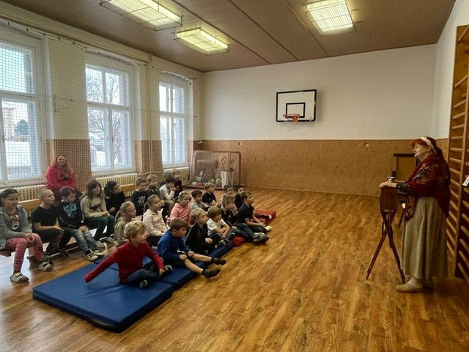

OLYMPIÁDA Z INFORMATIKY

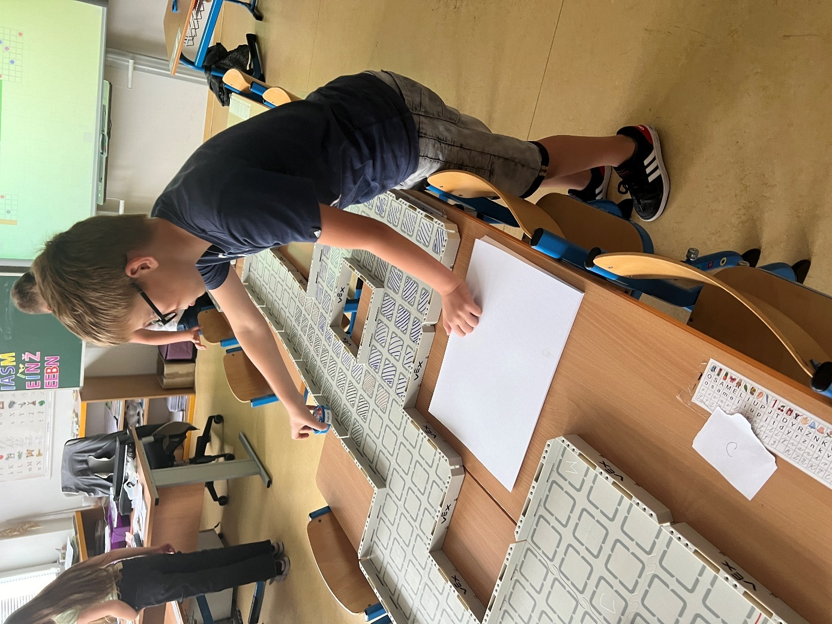

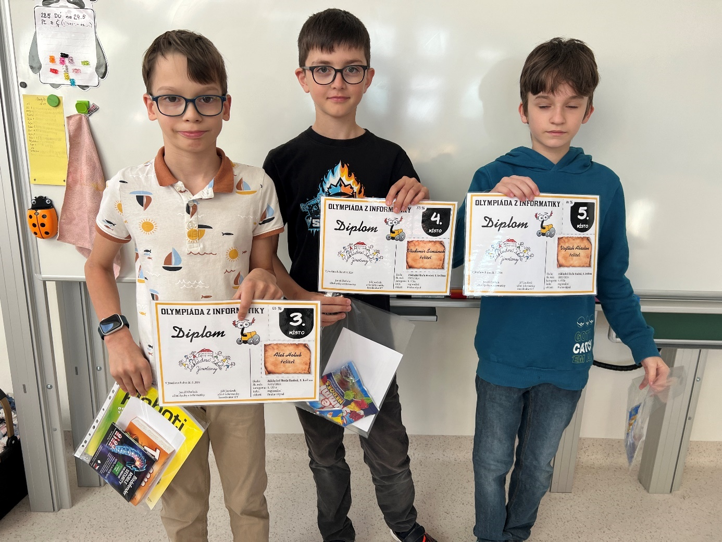

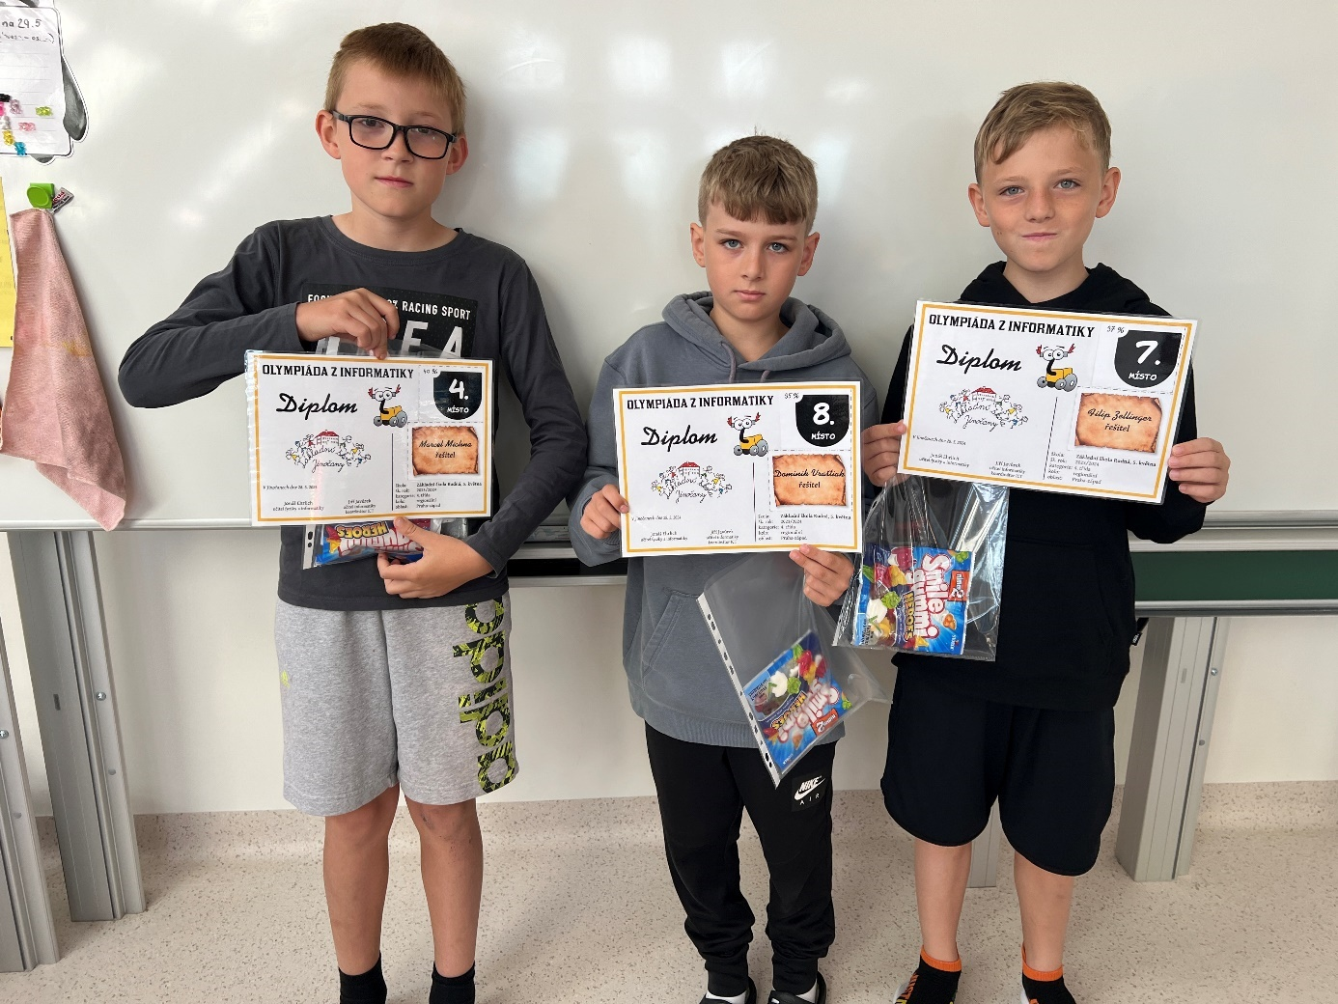

ROZSVĚCENÍ VÁNOČNÍHO STROMU

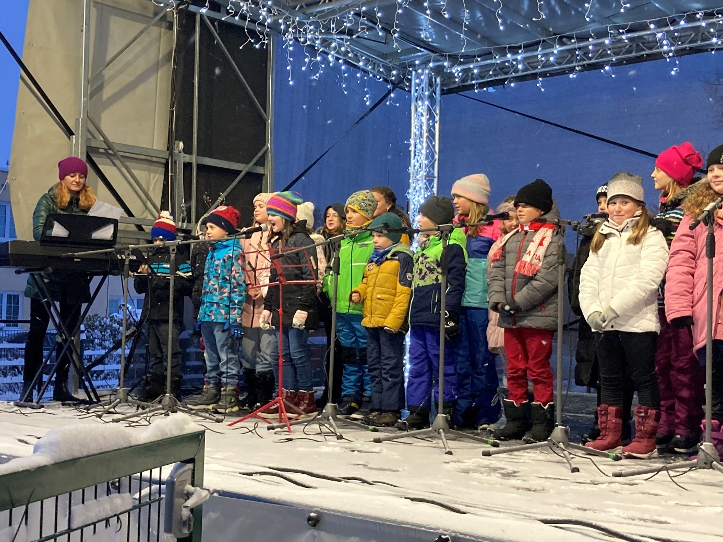

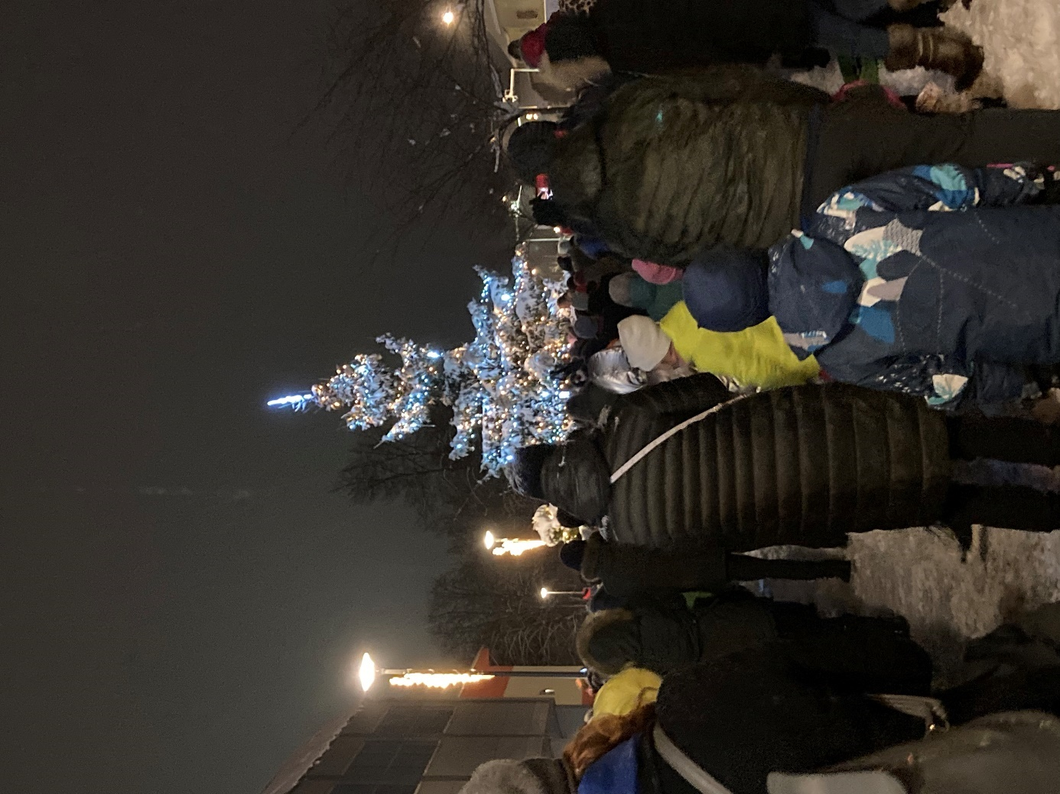

NÁVŠTĚVA LABORATOŘÍ ZŠ MASARYKOVA

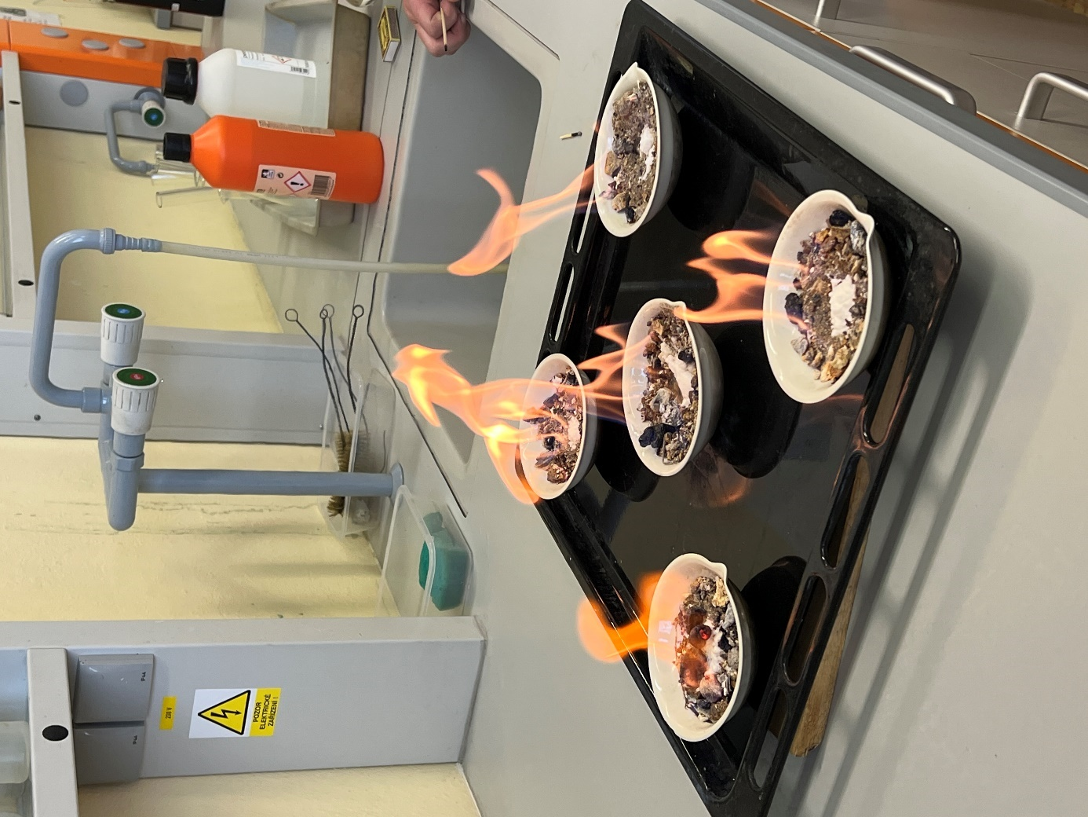

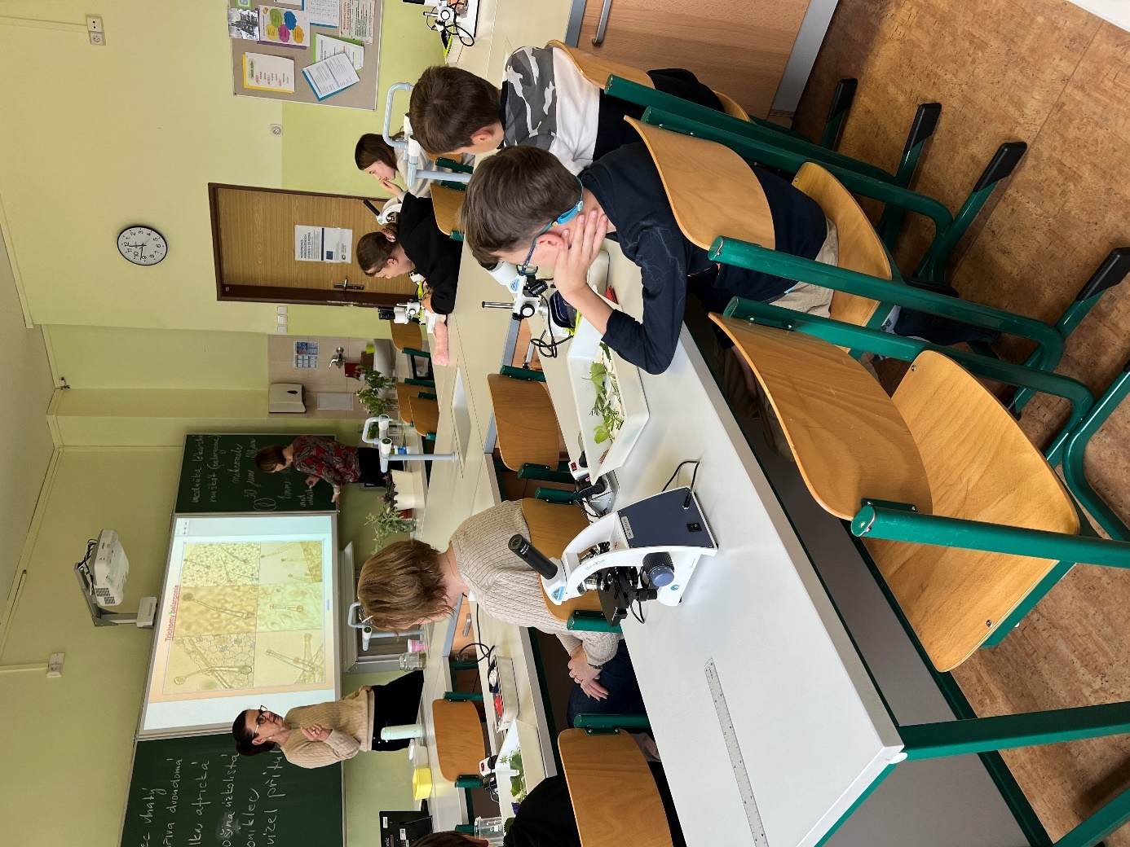

ZLATÝ ÁMOS

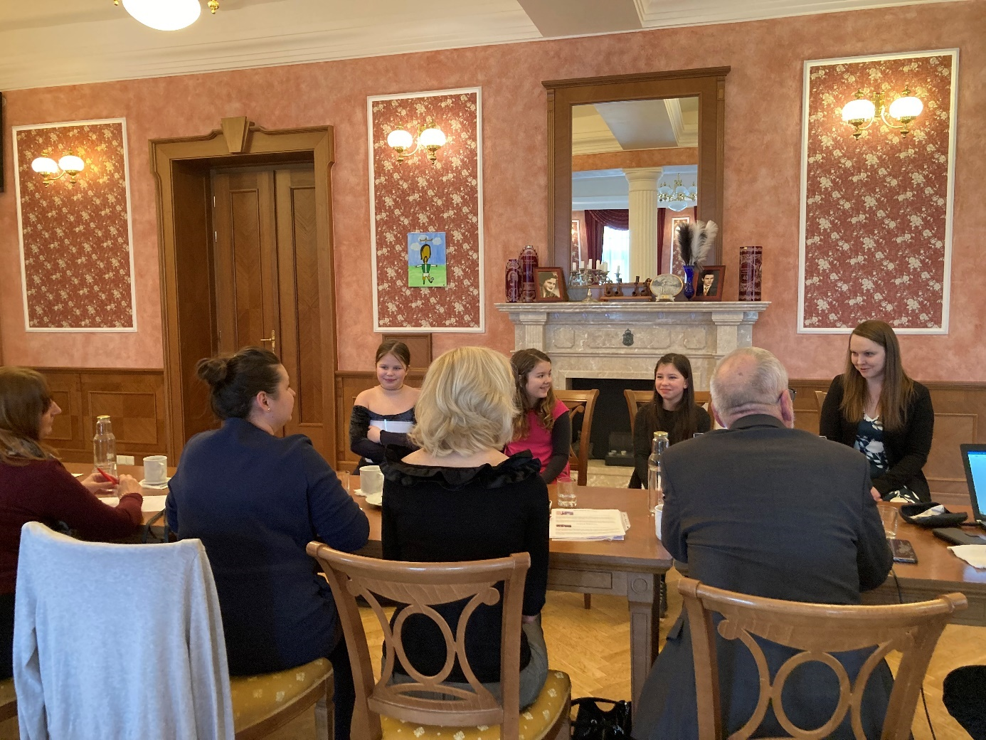

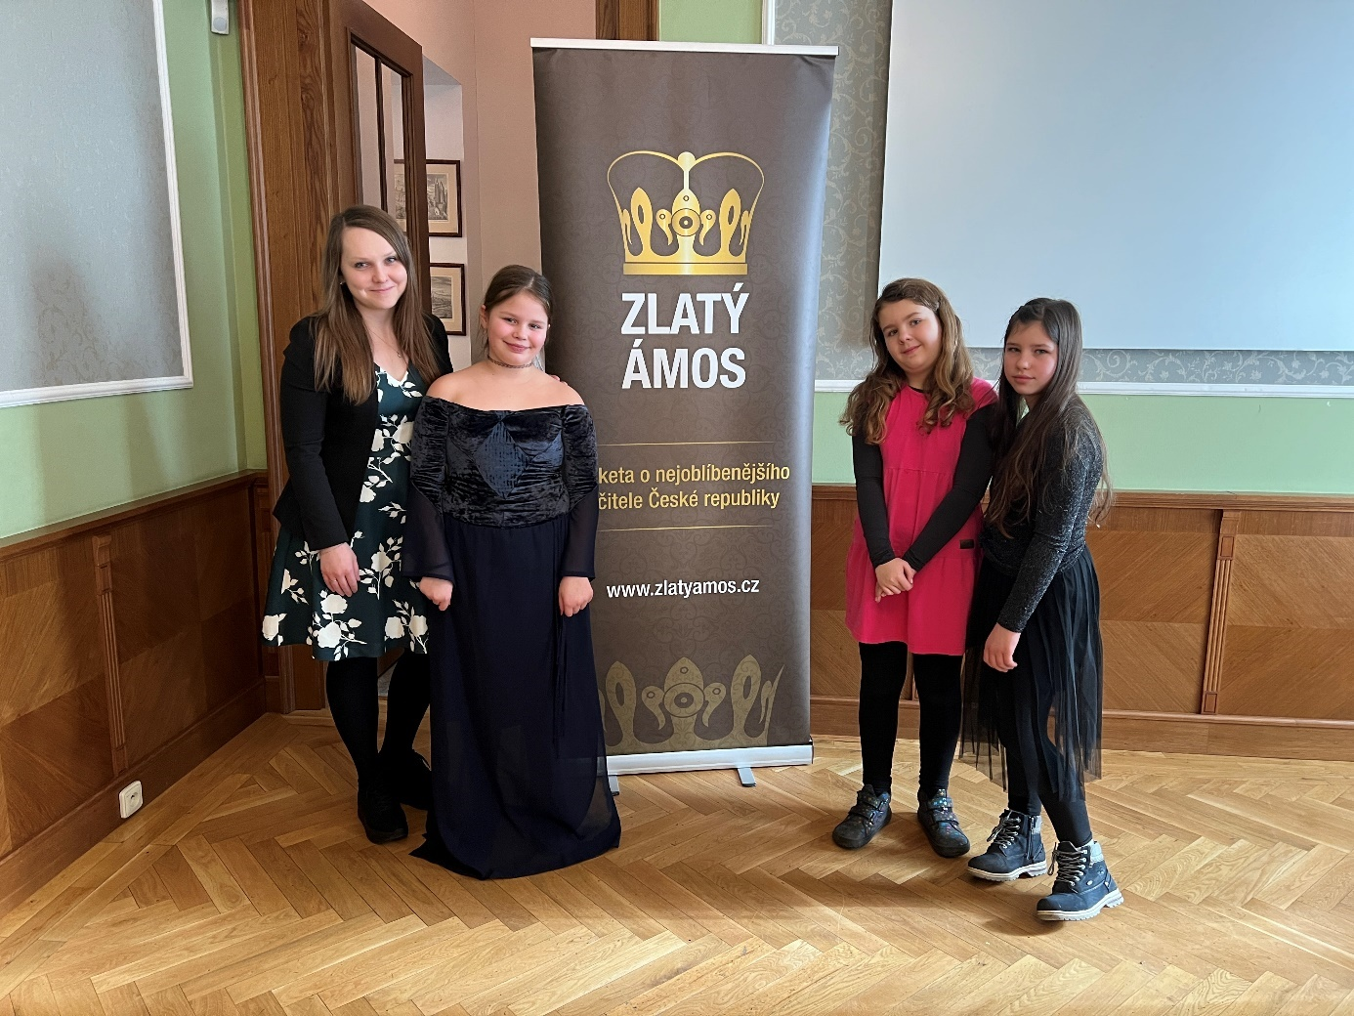

CANISTERAPIE

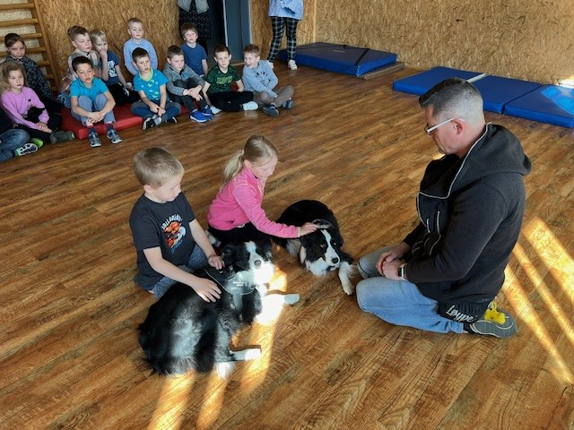

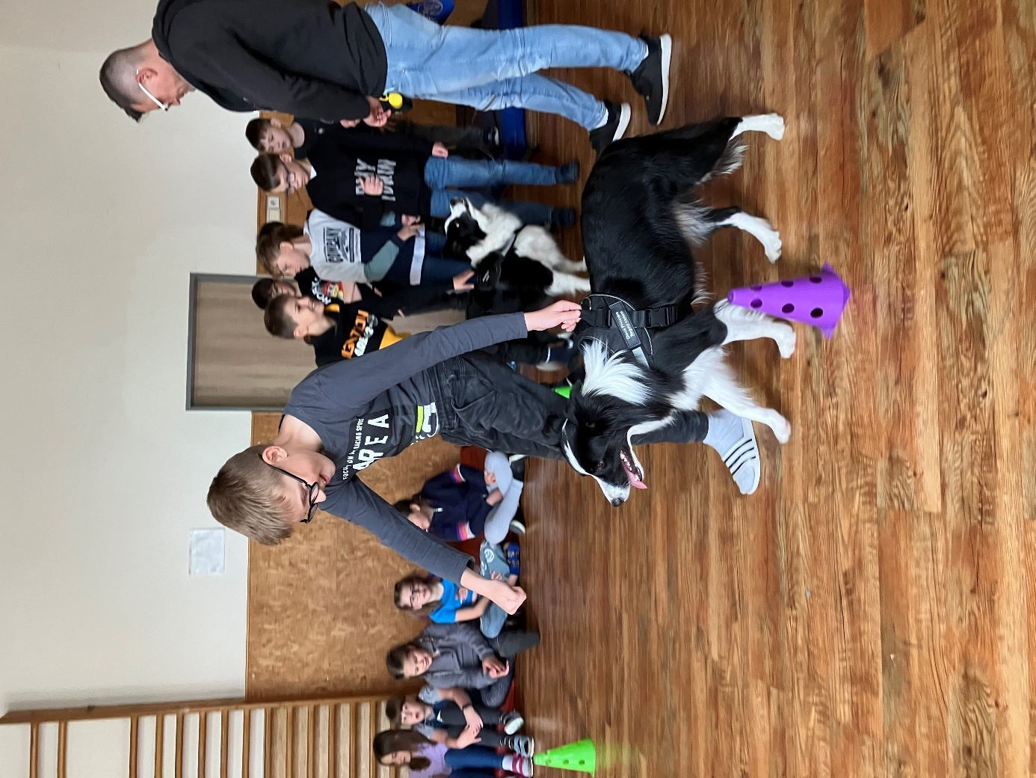

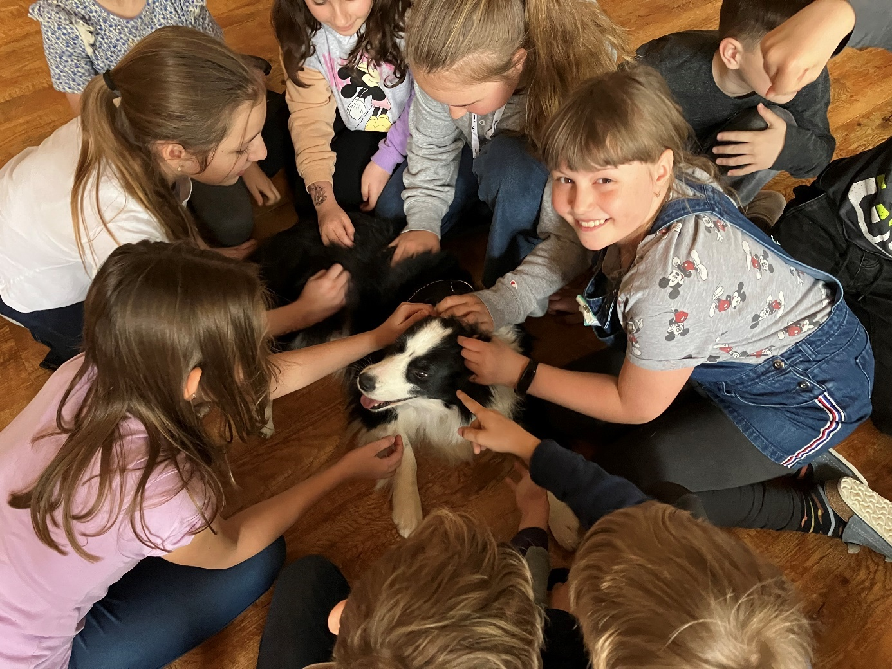

RECITAČNÍ SOUTĚŽ

